千淘万漉虽辛苦，吹尽狂沙始到金
——记初中名著整本书阅读走进课堂展示活动
文/周琳 李艾璘
2019 年 4 月 11 日，双流区刘勇名师工作室在成都市“初中名著整本书阅读走进课堂展示活动”中，展示并分享了团队名著阅读教学的研究成果。工作室成员周琳代表双流区名师工作室向全省的教师代表们，进行了说课分享。
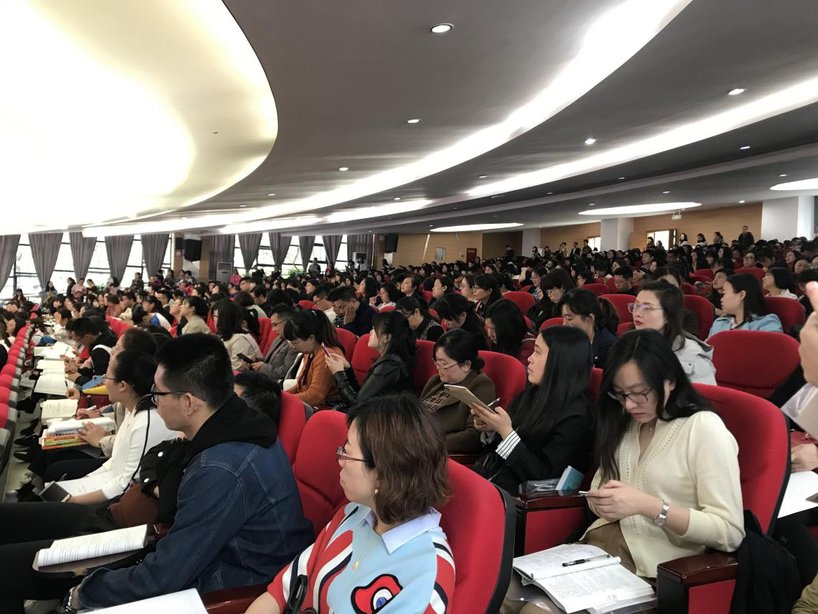
自 2018 年底开始，双流区刘勇名师工作室携成都市刘勇名师工作室一起，同时邀请双流区语文教研员李艾璘老师加盟助力，开展了名著阅读教学研究系列活动。该系列活动以七年级下册名著阅读篇目《海底两万里》为抓手，以“激发学生真实阅读，提高学生阅读素养”为目标，从读书方案制定、阅读方法指导、阅读批注示范、课堂教学设计、专题研究探索、阅读质量测评等角度进行了深入研讨。
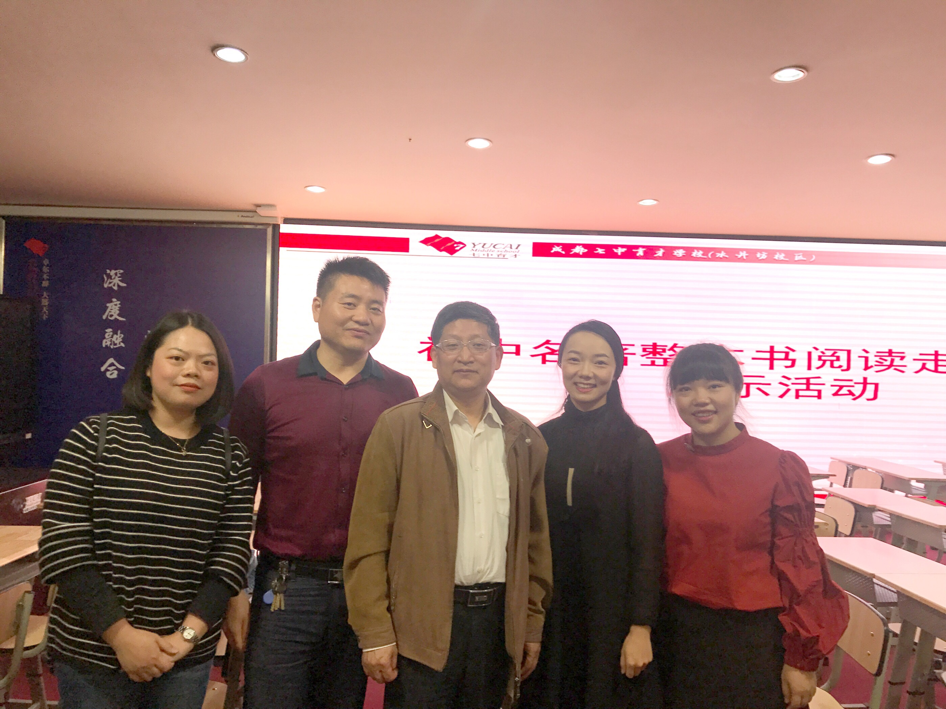
该系列活动分为三个阶段，第一个阶段（2018 年 12 月-2019 年 1 月底）为动员准备阶段，研修小组全体成员统一版本，重读《海底两万里》，为深入研究奠定基础；第二个阶段（2019 年 2月-2019 年 3 月底）为深入探究阶段，研修小组经过集体研讨达成共识，分工合作开展了小切口深度探究，分别从读书方案、批注示范、教学设计、专题研究、质量测评等五个板块，对《海底两万里》的名著经典阅读教学进行了深入研究；第 3 个阶段（2019 年 4 月）为成果展示阶段，工作室除了在组内进行了成果交流展示外，还在此次成都市“初中名著整本书阅读走进课堂展示活动”中，进行了充分展示。
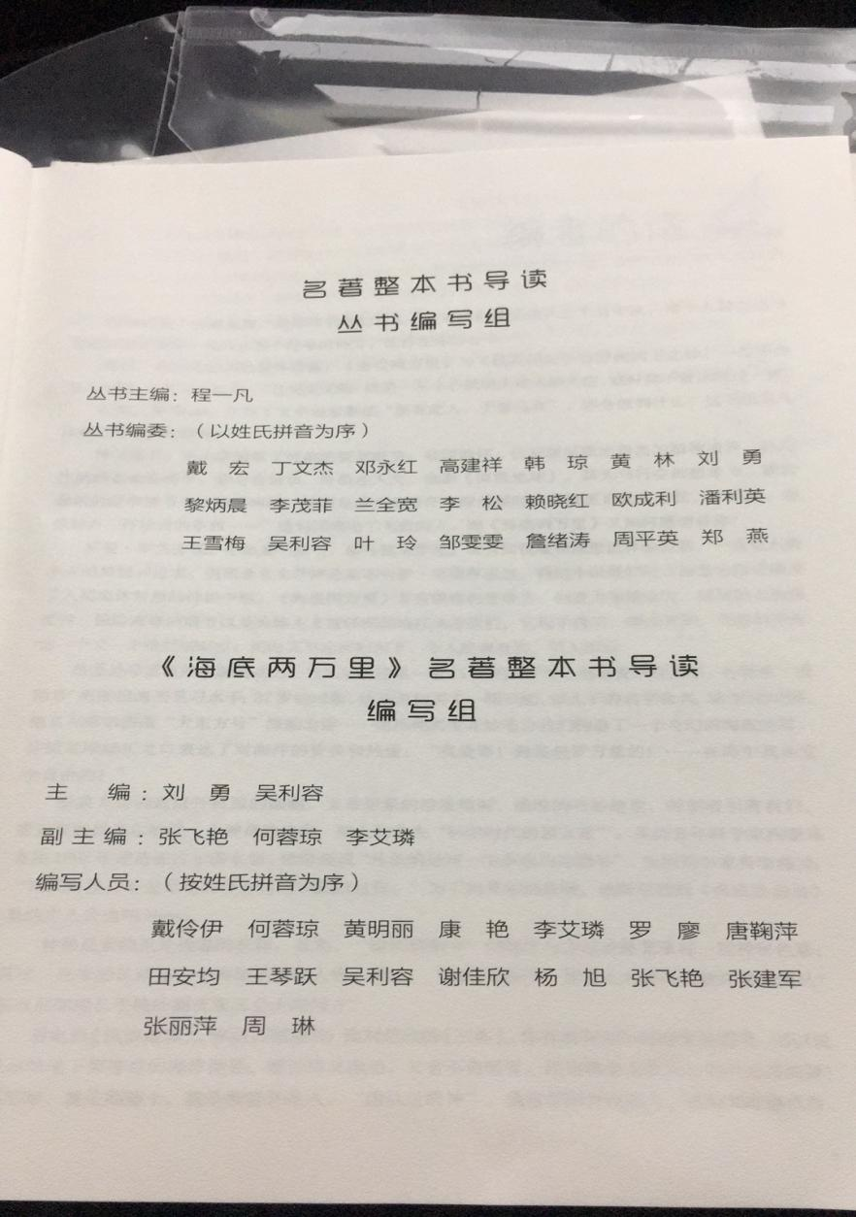
在这次展示活动中，来自双流区教育研究与教师培训中心的李艾璘老师展示了一堂《海底两万里》批读指导课。在这堂课上，李艾璘老师以“如何多角度地批注阅读，以获得更丰富的阅读体验”为主问题，从学生在上一本《骆驼祥子》名著阅读活动中已形成的批注经验出发，以关键词“打动”入手，在学生既有的“语言、人物形象能打动我”的认知基础上，探索同样能够打动人心的科幻小说特有的“丰富的科学”“奇妙的幻想”“严谨的推理”以及该书典型的“悬念和伏笔”。课堂引导学生循着“品读角度→选点→批注形式”这一思维路径，在实践中体会《海底两万里》兼具小说共性和科幻性的特点，感受批注对阅读体验的积极推动作用，进而提高学生批注阅读的主动性，提高学生的阅读能力。
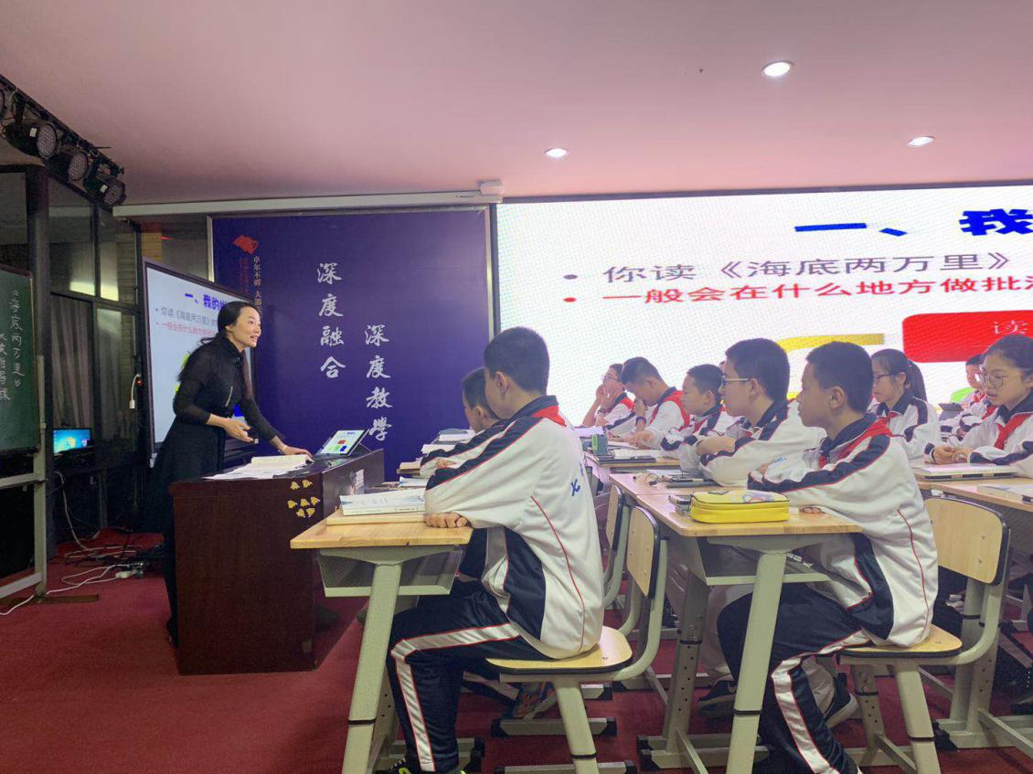
工作室学员周琳老师，对《海底两万里》批注成果展示课进行了说课。周琳老师的说课意在引导学生回顾阅读历程，展示批注成果，获得阅读成就感，促进下次阅读。周琳老师带领与会者回顾了她所执教的班级学生一路走来的阅读历程，并了解了相关过程性材料：有读书计划表、阅读打卡群、批注指导课等，形式多样，精彩纷呈。而在“巧借范例促提升”活动中，周琳老师不仅从“优秀批注”“进步批注”两个层次入手对学生进行表扬，同时，还以教师的批注为例，教给学生评价批注的角度，让学生在小组分享时，有评价的方向。十多分钟的说课，时间虽短，却为在座的老师展现了一个丰富多彩的课堂，为老师们提供了成果展示课的多种方式，给与会者带来了诸多启发。
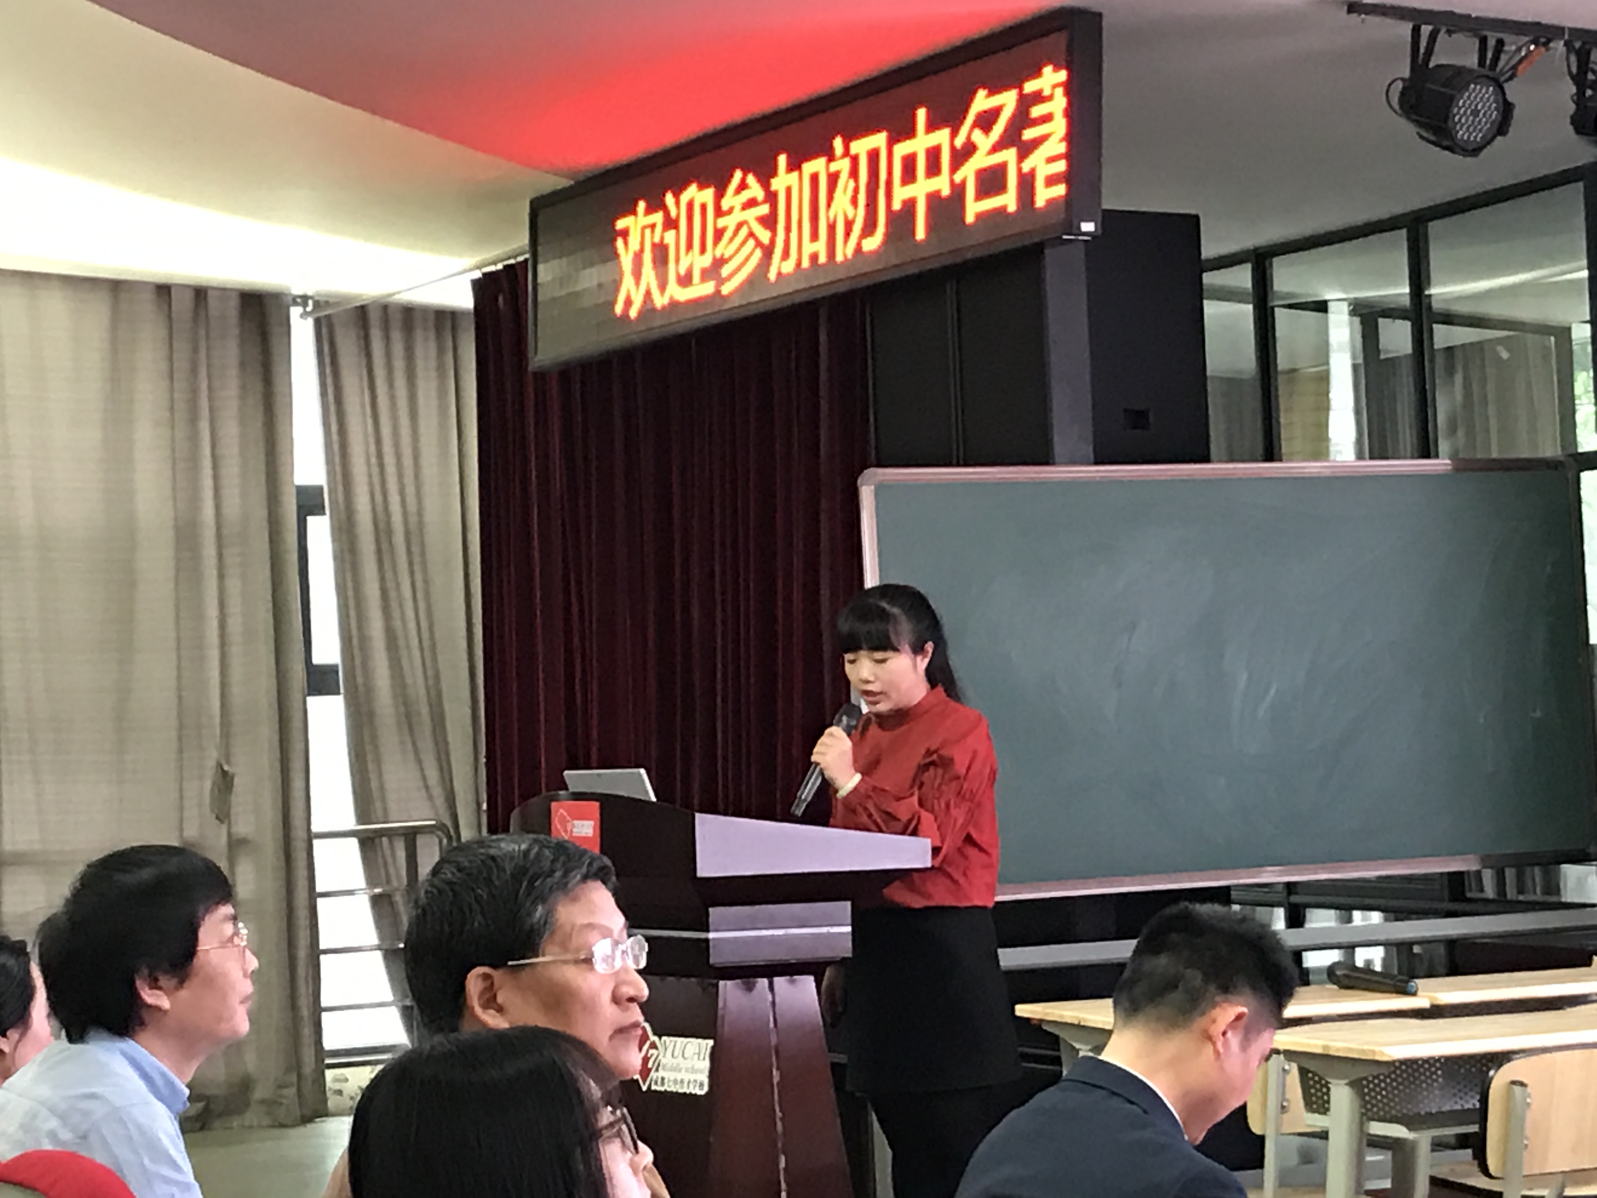
除此之外，本次会议的主办方还向与会者展示了《<海底两万里>名著整本书导读（教学指导）》的样书，受到成都市广大教师的一致好评。千淘万漉虽辛苦，吹尽狂沙始到金。本次在成都市初中名著整本书阅读走进课堂展示活动中的亮相，展示了工作室“激发学生真实阅读，提高学生阅读素养”的喜人成果，更让我们看到了广泛阅读给孩子们带来的快乐与成长，同时也促进了工作室探究活动扎实有序的开展。今后，我们将继续以务实的精神，秉承“工作即研究，研究即工作”的理念，将专题研究工作落到实处，进一步促进每一位学员的成长和发展！

